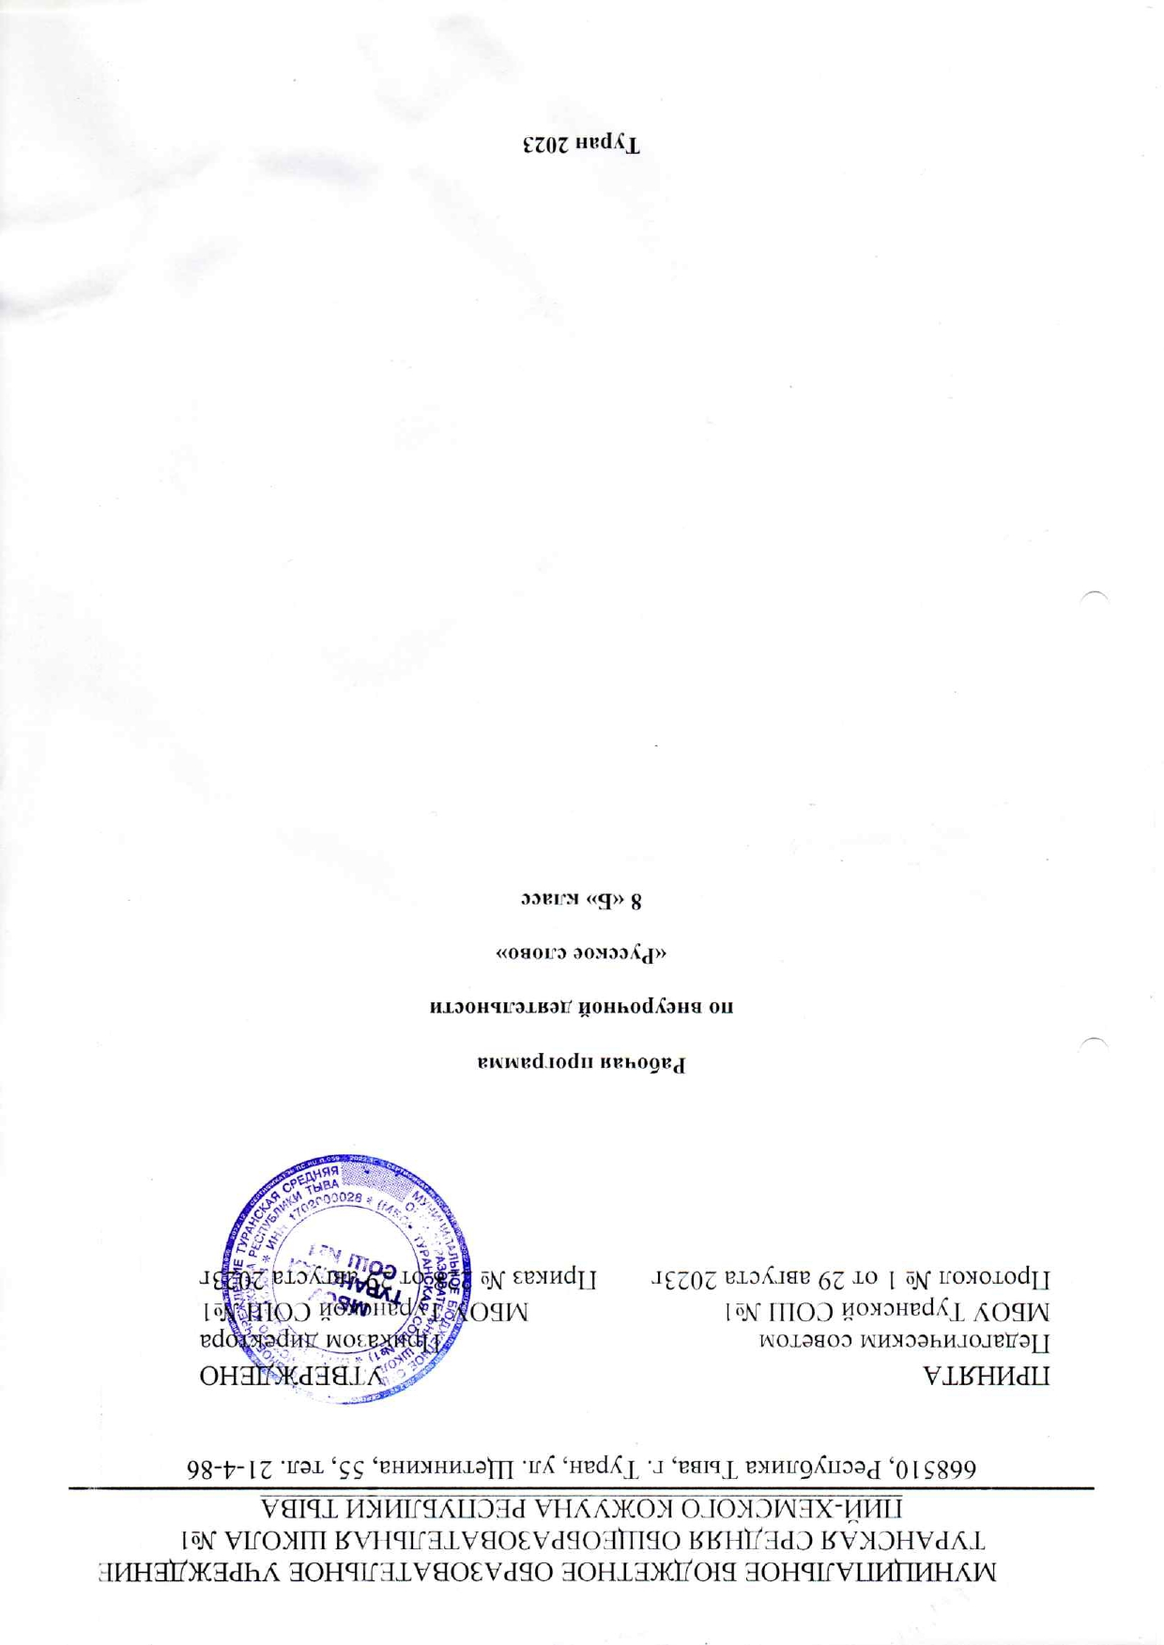 Пояснительная записка

Данная программа внеурочных занятий по русскому языку для 8 классов МБОУ СОШ №1 города Турана составлена на основании следующих нормативно-правовых документов:
- Федеральный закон от 29 декабря 2012 года N 273-ФЗ «Об образовании в Российской Федерации»;
- Федеральный государственный стандарт основного общего образования, утверждённый приказом Министерства образования и науки РФ от 17 декабря 2010 года № 1897 «Об утверждении федерального государственного образовательного стандарта основного общего образования»;
- Образовательная программа основного общего образования МБОУ СОШ №1 г.Турана;
- Требования к оснащению образовательного процесса в соответствии с содержательным наполнением учебных предметов федерального компонента государственного образовательного стандарта.

В программе представлена система занятий внеурочной деятельности по развитию познавательных способностей учащихся 8 класса, направленная на формирование универсальных учебных действий (УУД) на основе работы со словом, текстом. Материал программы расширяет и систематизирует теоретические сведения, полученные учащимися, закрепляет практические умения и навыки, позволяет восполнить пробелы в знаниях. На внеурочных занятиях предполагается уделять большое внимание развитию речи учащихся, развитию навыков и умений самостоятельного анализа предложенного текста, личностному росту.
Неотъемлемой частью программы являются занятия, направленные на формирование устойчивых коммуникативных умений учащихся по развитию связной речи. Немаловажным также является ориентация на создание собственных произведений различного характера, в том числе сжатых изложений и сочинений-рассуждений. Поэтому данный курс позволит учителю постепенно начать подготовку к ОГЭ в новой форме. Занимаясь по программе «Русское слово» учащиеся смогут усвоить основы текстоведения, выработать систему работы над анализом художественного произведения, как прозаического, так и поэтического, что позволит им подготовиться к олимпиадам по русскому языку и литературе
Программа «Русское слово» является дополнением к основному курсу русского языка, логическим продолжением разговора, начатого на уроке. Подбор художественных и публицистических текстов для осмысления и анализа позволит глубже исследовать языковые особенности слова, ставит учащегося в рефлексивную позицию, способствует развитию познавательного интереса, проникая в мастерскую авторов художественного текста. Ученик, работающий в роли исследователя текста, сталкивается с проблемой его восприятия и самостоятельного понимания «смыслов», которые хотел донести до читателя автор, тем самым он вступает в диалогическое общение, приобретая тем самым собственную позицию.
Данная программа актуальна, потому что недостаточно научить правильно употреблять слова в речи, анализировать художественный текст, главное - привить любовь к слову, родному русскому языку, потребность узнавать глубже этимологию, лексику, речь. Это возможно в том случае, когда ученик имеет возможность самостоятельного формирования себя как грамотного и культурного человека. А для этого учитель доверяет ему самому разобраться в тайнах слова и текста, которые специально подобраны и соответствуют тому, что изучалось на уроках.
Цели программы «Русское слово»

- – создание деятельностной ситуации для стартовой мотивации обучающихся к изучению дополнительного предметного материала по русскому языку;
- формирование мотивации к исследованию лексического содержания слова;
- проектирование индивидуального маршрута восполнения проблемных зон в изучении русского языка;
- стимулирование потребности к исследовательской деятельности и формирование личностных качеств учащихся при работе с текстом.
- формирование навыков анализа результатов исследовательской и творческой деятельности.
Задачи программы
Обучающие:
• развитие интереса к русскому языку;
• углубление знаний, умений, навыков по лексике и текстологии русского языка;
• пробуждение потребности у учащихся к самостоятельной исследовательской и проектной деятельности в познании родного языка;
• формирование устойчивой мотивации к изучению русского языка;
• развитие творчества и обогащение словарного запаса;
• совершенствование общего языкового развития учащихся;
• совершенствование коммуникативной культуры учащихся;
• углубление и расширение знаний и представлений о литературном языке.
Воспитывающие:
• воспитание культуры обращения с книгой;
• формирование и развитие у учащихся разносторонних интересов, культуры мышления;
• воспитание любви и уважения к родному языку, интереса к чтению литературы.
Развивающие:
• развивать смекалку и сообразительность;
• приобщать школьников к самостоятельной исследовательской работе;
• развивать умение пользоваться разнообразными словарями;
• учить организации личной и коллективной деятельности в работе с книгой.
Программа внеурочной деятельности реализуется в парадигме системно-деятельностного подхода, является неотъемлемой частью образовательного процесса и организуется в проектно-исследовательском направлении.
Принципы реализации программы внеурочной деятельности:
• непрерывность образования и воспитания личностных качеств школьника как механизма обеспечения полноты и цельности образо-
вательного и воспитательного процесса;
• признание ученика субъектом собственного воспитания наравне с родителями и педагогами;
• принцип связи обучения и воспитания с жизнью;
• принцип коммуникативной активности учащихся в практической (творческой, исследовательской) деятельности;
• принцип учета возрастных особенностей учащихся;
• принцип сочетания коллективных, групповых и индивидуальных форм работы.
Программа ориентирована на формирование личностных, метапредметных и предметных результатов школьников.

Место кружка «Русское слово» в учебном плане
2 часа в неделю в рамках внеурочной деятельности, предусмотренной ФГОС
(70 часов в год – 2часа в неделю)
Методические особенности организации занятий

- Методы и приемы организации деятельности учащихся на занятиях ориентированы на развитие художественного мышления и воображения, навыков самоконтроля, а также познавательной активности.
- Задания носят не оценочный, а обучающий и развивающий характер, поэтому основное внимание обращается на развитие и совершенствование художественного вкуса, литературной речи и личностных качеств ученика, которые важны для формирования полноценной, самостоятельно мыслящей личности.
- Ряд занятий проводится во Дворце книги совместно с библиотекарем и лицейском Информационном центре.
- Занятия строятся на смене видов деятельности, интерактивных видах работы, что делает их динамичными, насыщенными и интересными для учащихся.
- Формы работы: изучение теории и практические занятия, сочетание групповой и индивидуальной форм работы.
- Методы и приемы:
- лекция;
- беседа;
- исследование;
- наблюдение;
- работа со словарями;
- дискуссия;
- проект;
- сопоставление и анализ.
Виды деятельности учащихся:
- сжатие исходного текста;
- редактирование текста;
- составление текста по образцу;
- составление обрамлений к рассказу;
- восстановление частей текста;
- составление устных и письменных высказываний на лингвистическую тему;
- анализ текста художественного и публицистического стилей;
- конспектирование, составление тезисов;
- работа с научной и публицистической литературой;
- составление схем, таблиц, алгоритмов.
Планируемые результаты

В результате изучения курса учащиеся
- получат новые знания из области лингвистики и литературоведения;
- овладеют умением анализировать текст и высказывать свою собственную точку зрения на проблему, поставленную в данном тексте;
- вести беседу и давать отзыв о прочитанном тексте;
- научатся работать над сжатием исходного текста;
- смогут проводить различные виды анализа текста
В процессе реализации программа предполагает формирование у учащихся:
- потребности в систематическом чтении как средстве познания мира и самого себя;
- умений эмоционально отзываться на прочитанное, высказывать свою точку зрения и уважать мнение собеседника;
- учебной самостоятельности и познавательного интереса;
- умения вести диалог в различных коммуникативных ситуациях, соблюдая правила речевого этикета, участвовать в диалоге при обсуждении прослушанного (прочитанного) произведения;
- умений передавать содержание текста по плану, составлять небольшие тексты;
- умений работать с алгоритмами основных учебных действий по анализу и интерпретации художественных произведений;
- понимания значимости работы в группе.

Личностные результаты:
- понимание русского языка как одной из основных национально-культурных ценностей русского народа;
- понимание определяющей роли родного языка в развитии интеллектуальных, творческих способностей и моральных качеств личности;
- осознание эстетической ценности русского языка; уважительное отношение к родному языку, гордость за него;
- потребность сохранить чистоту русского языка как явления национальной культуры;
- стремление к речевому самосовершенствованию;
- достаточный объем словарного запаса и усвоенных лексических, фразеологических средств для свободного выражения мыслей и чувств в процессе речевого общения;
- способность к самооценке на основе наблюдения за собственной речью.
Главным результатом реализации рабочей программы внеурочной деятельности должно стать создание ситуации для творческой самореализации учащегося.

Данный курс не предполагает наличия контрольных работ и контрольных материалов.
Содержание программы
1. Язык и речь (10 ч.)
Язык и речь. Почему человек умеет говорить. Русский язык среди других языков мира. Изобразительные возможности языка. Речь устная и письменная. Монолог. Диалог. Полилог.
2. Единицы языка (5 ч.)
Слово как универсальная единица языка. Прямое и переносное значение слов. Виды переносных значений. Предложение как единица языка. Слова-предложения и их роль в тексте.
3. Текст и его основные понятия (11 ч.)
Текст. Тема текста. Микротема и абзац. Темы широкие и узкие. Основная мысль. Контекст. Подтекст. Затекст. Проблема. Средства связи предложений в тексте. Типы связи. Цепная и параллельная связь. Интонация и логическое ударение. Смысловая связь.
4. Стили речи (30 ч.)
Разговорный, официально-деловой, публицистический, научный, художественный стили и их особенности.
Публицистический стиль. Его структура. Анализ текста публицистического стиля. Проблема и аргументы в текстах публицистического характера. Сочинение-рецензия по тексту публицистического стиля.
Художественный стиль речи и его структура. Основная мысль в художественном тексте. Сжатие текста художественного стиля. Составление текста по образцу. Сочинение-рассуждение по художественному тексту. Рецензия на написанное произведение.
Изобразительно-выразительные средства языка в тексте: фонетические, лексические, морфологические, синтаксические, стилистические.
Научный стиль речи и его структура. Термины в научном стиле речи. Составление высказывания на лингвистическую тему. Типы речи.
Повествование, описание, рассуждение. Тексты смешанного типа. Сочинение-повествование. Сочинение-описание. Сочинение-рассуждение.
5. Система работы над текстом (16 ч.)
Виды анализа прозаического текста. Лингвистический анализ.
Анализ поэтического текста. Сравнительно-сопоставительный анализ. Лексико-семантический анализ. Анализ произведения в контексте. Система работы над анализом текста. Конспектирование. Составление тезисов. Аннотирование. Редактирование.
Литература для учителя:
- Антонова Е.С. Тайна текста. Методические рекомендации к рабочей тетради для развития речи учащихся 7-9 классов. – М., 2001.
- Анненков В.И. Анализ художественного произведения. – М., 1987.
- Виноградов В.В. Стилистика. Теория поэтической речи. Поэтика. – М.,1963.
- Кожина М.Н. Стилистика русского языка. – М.,1977.
- Купина Н.А. Лингвистический анализ художественного текста. – М.,1980.
- Львова С.И. Уроки словесности в 7-9 классах: программа, планирование, материалы к урокам. – М.,1996.
- Мещеряков В.Н. Основы школьного речеведения.– М., 2004.
- Черемисина-Ениколопова Н.В. Законы и правила русской интонации. – М.,1999.
Литература для учащихся:
- Антонова Е.С. Тайна текста. Рабочая тетрадь по развитию речи для учащихся 7-9 классов. – М., 2009
- Горшков А.И. Все богатство, сила и гибкость нашего языка (А.С.Пушкин в истории русского языка). – М., 1992.
- Горшков А.И. Русская словесность: От слова к словесности. – М.,1995.
- Граник Г.Г., Бондаренко С.М. Секреты пунктуации. – М., 1986.
- Журавлев А.П. Звук и смысл. – М., 1991.
- Мокиенко В.М. Образы русской речи. – Л., 1986.
- Солганик Г.Я. От слова к тексту. – М.,1993.
- Шанский Н.М. Художественный текст под лингвистическим микроскопом. – М., 1986.
Словари:
- Горбачевич К.С. Словарь сравнений и сравнительных оборотов в русском языке. – М., 2004.
- Горбачевич К.С. Словарь эпитетов русского языка. – СПб., 2001.
- Квятковский А.П. Школьный поэтический словарь. – М.,1998.
- Энциклопедический словарь юного филолога. / сост. М.В. Панов. – М., 1984
- Орфоэпический словарь русского языка. Произношение, ударение, грамматические формы. Под ред Р.И.Аванесова. - М.: Рус.яз., 1989, 688 с.
- Бирих А.К. и др. Словарь фразеологических синонимов русского языка. – М,: АСТ-ПРЕСС-КНИГА, 2009. 448 с.
- Бабенко Л.Г. и др. Большой толковый словарь синонимов русской речи. - М,: АСТ-ПРЕСС-КНИГА, 2009. 784 с.
- Солганик Г.Я. Толковый словарь. Язык газеты, радио, телевидения. – М.: АСТ-Астрель, 2008, 749 с.

Календарно-тематическое планирование
№ | Тема | Кол-во час. | Понятия | Личностные результаты | Формы организации деятельности учащихся
Язык и речь (10 ч.)
1 -2 | Язык и речь. Почему человек умеет говорить. Язык как знаковая система, обслуживающая сознание. Мыслительный комплекс и слово. Слово и понятие. | 2 ч. | Знаковая система.  Мыслительный комплекс. | Получение опыта самостоятельных общественных действий | Интерактивная  беседа
3-6 | Русский язык среди других языков мира. Изобразительные возможности языка. | 4ч. | Тропы. | Воспитание патриотизма, правильного отношения к ценностям русского народа | Лекция, беседа, исследовательская работа
7-8 | Словесное произведение как результат познания мира и утверждения нравственных устоев общества | 2 ч. | Слово: язык и речь. | Воспитание патриотизма, правильного отношения к ценностям русского народа | Беседа, составление высказываний по теме
9-10 | Монолог. Диалог. Полилог. Анализ примеров из художественных текстов. Понятие внутреннего монолога. | 2 ч. | Монолог. Диалог. Полилог. | Умение вести проблемно-ценностную беседу. | Составление устных и письменных высказываний на лингвистическую тему
Единицы языка (5 ч.)
11-13 | Слово как универсальная единица языка. Прямое и переносное значение слов. Виды переносных значений. | 3 ч. | Переносное значение слова. | Формирование навыков исследования текста. | Работа со словарями, составление схем, таблиц алгоритмов
14-15 | Предложение как единица языка. Слова-предложения и их роль в тексте. | 2 ч. | Слова-предложения. | Умение делать выводы, подводить итоги | Беседа, редактирование предложений и текстов.
Текст и его основные понятия (11 ч.)
16-17 | Текст. Тема текста. Микротема и абзац. Как определить микротему. | 2 ч. | Текст. Тема текста. Микротема и абзац. | Умение вести проблемно-ценностную беседу. | Составление устных и письменных высказываний на лингвистическую тему.
18-19  20-21 | Основная мысль. Контекст. Подтекст. Затекст. Проблема.  Как средства связи предложений помогают создать текст. | 2 ч.  2 ч. | Основная мысль. Контекст. Подтекст. Затекст. Проблема. | Умение вести проблемно-ценностную беседу | Работа с научной и публицистической литературой.
22-24 | Как составить текст, используя определенный вид связи. | 3 ч. | Цепная и параллельная связь. | Формирование навыков исследования текста | Составление текста по образцу.
25-26 | Как интонация и логическое ударение помогают завладеть вниманием слушателей. | 2 ч. | Интонация и логическое ударение. | Получение опыта самостоятельных общественных действий | Беседа, речевой практикум, составление выступления.
Стили речи (30 ч.)
27 | Разговорный, официально-деловой, публицистический, научный, художественный стили и их особенности. | 1 ч. | Понятие стиля. | Получение опыта самостоятельных общественных действий | Работа в группах. Анализ текста, публичная защита.
28-29  30-31 | Публицистический стиль. Его структура. Анализ текста публицистического стиля.  Проблема и аргументы в текстах публицистического характера. | 2 ч.  2 ч. | Публицистический стиль. | Формирование навыков исследования текста | Работа с научной и публицистической литературой
32-33 | Сочинение-рецензия по тексту публицистического стиля. | 2 ч. | Сочинение-рецензия. | Формирование внутренней позиции школьника на основе поступков положительного героя | Коллективная работа по составлению текста.
34-35 | Художественный стиль речи и его структура. Основная мысль в художественном тексте. | 2 ч. | Художественный стиль речи. | Формирование навыков исследования текста | Работа в группах, составление обрамлений к рассказу
36-39 | Изобразительно-выразительные средства языка в тексте: фонетические, лексические, морфологические, синтаксические, стилистические. | 4 ч. | ИВС | Умение оценивать свои достижения и достижения товарищей | Составление схем, таблиц, алгоритмов, анализ текстов.
40-43 | Сжатие текста художественного стиля. Составление текста по образцу. | 4 ч. | Компрессия, способы сжатия текста | Формирование доброжелатель-ности и эмоционально-нравственной отзывчивости | Составление текста по образцу.
44-45 | Сочинение-рассуждение по художественному тексту. Рецензия на написанное произведение. | 2 ч. | Рецензия | Формирование внутренней позиции школьника на основе поступков положительного героя | Создание и рецензирование собственного текста.
46  47 | Научный стиль речи и его структура.  Термины в научном стиле речи. | 1 ч.  1 ч. | Термины | Умение вести проблемно-ценностную беседу. | Беседа, составление словаря, анализ текстов в парах.
48-49 | Составление высказывания на лингвистическую тему. | 2 ч. | Лингвистическая тема | Умение оценивать достижения товарищей. | Составление текста по образцу.
50-52  53 | Типы речи. Повествование, описание, рассуждение.  Тексты смешанного типа. | 3 ч.  1 ч. | Типы речи | Формирование навыков исследования текста | Работа с научной и публицистической литературой, подбор текстов.
54  55  56 | Как написать сочинение по заданно-му типу речи? Сочинение-повество-вание.  Сочинение-описание.  Сочинение-рассуждение. | 3 ч. | Типы речи | Умение оценивать достижения товарищей. | Практическая работа по группам. Мини-сочинения.
Система работы над текстом (12 ч.)
57-  59 | Виды анализа прозаического текста. Лингвистический анализ.  Анализ поэтического текста. | 2ч. | Лингвистический анализ. | Формирование доброжелательности и эмоционально-нравственной отзывчивости | Практическая работа, коллективный анализ текста.
60-63 | Сравнительно-сопоставительный анализ. Лексико-семантический анализ. Анализ произведения в контексте. | 4 ч. | Лексико-семантический. | Умение делать выводы, подводить итоги | Беседа, разные виды анализа текста
64- 68 | Система работы над анализом текста. Конспектирование. Составление тезисов, аннотации. Редактирование. | 6 ч. | Тезис. Аннотация. Редактирование. | Умение оценивать достижения товарищей. | Конспектирование, составление тезисов
69-70 | Подведение итогов работы. | 2 ч. |  | Получение опыта самостоятельных общественных действий. | Круглый стол

Использованная литература:
- Солганик Г.Я. Стилистика русского языка, М., 2001 год.
- Розенталь Д.Э. Практическая стилистика русского языка. М.,2005 год.
- Львов М.Р. Основы теории речи. М., 2006 год.
- Кожинов М.Н. Стилистика русского языка. М., 2000 год.
- Д.Э.Розенталь. Домашний репетитор. Москва “Высшая школа” 2000г.
- Д.Э.Розенталь “Справочник по орфографии и пунктуации”, Москва “Высшая школа” 1999г.
- Голуб И.Б. Стилистика. - М.:Айрис-пресс, 2007.
- Голуб И.Б. Стилистика русского языка. М., 2007год.
- Голуб И. Б., Розенталь Д.Э. Занимательная стилистика. - М.: Просвещение, 1988.
- Валгина Н.С. Теория текста. М., 2006 год.
- А.И.Власенкова, Л.М.Рыбченкова “Русский язык. Грамматика. Текст. Стили речи. Москва “Просвещение” 2004г.

